批次編目-MOST

1. 畫面

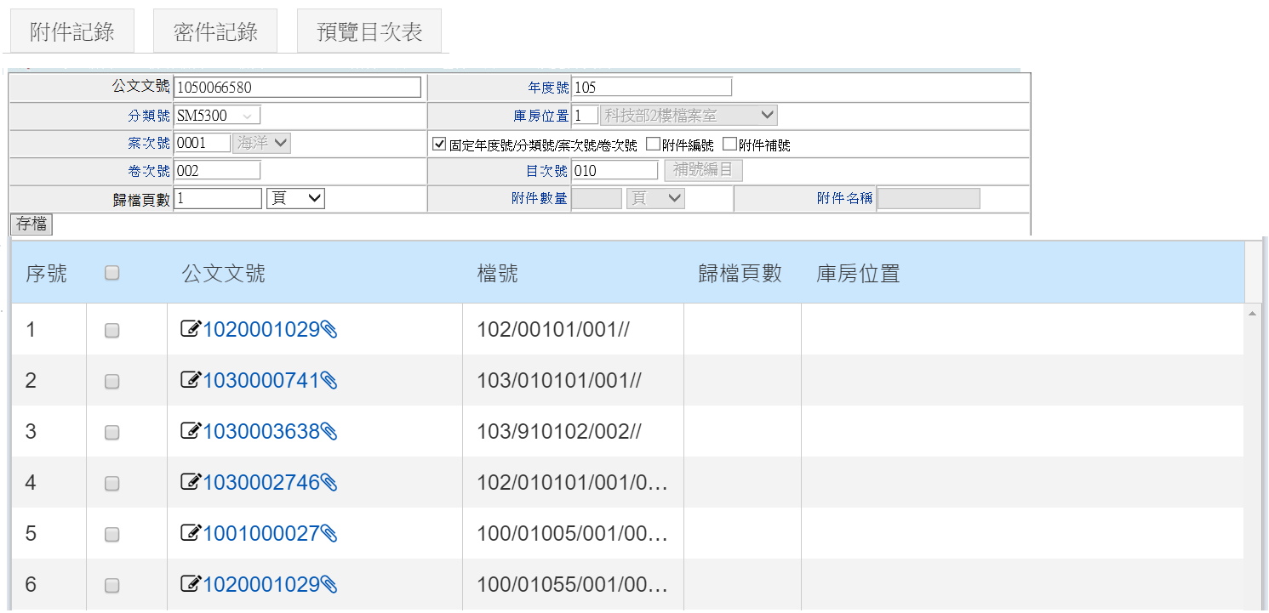

1. 傳入參數
2. Form Load
   1. ViewModel欄位(必填欄位請以此表格為主)

|  |  |  |  |  |
| --- | --- | --- | --- | --- |
| **欄位** | **控制項** | **DB 欄位** | **i18n** | **必填** |
| 公文文號 | Textbox |  | DocNumber | v |
| 年度號 | Textbox |  | YearNumber | v |
| 分類號 | Combobox |  | ClassificationNumber | v |
| 案次號 | DropDownList |  | FolderNumber | v |
| 卷次號 | Textbox |  | VolumeNumber | v |
| 歸檔頁數 | Textbox |  | ArchivePages | v |
| 庫房位置 | DropDownList |  | StoreRoomLocation |  |
| 固定年度號/分類號/案次號/卷次號 | Checkbox |  |  |  |
| 附件編號 | Checkbox |  | AttachmentNumber |  |
| 附件補號 | Checkbox |  | FillSpaceForAttach |  |
| 目次號 | Textbox |  | ItemNumber |  |
| 附件數量 | Textbox | ODMATT.ATT_QTY | AttachmentQuantity |  |
| 附件數量單位 |  | ODMATT.QTY_TYPE |  |  |
| 附件名稱 | Textbox | ODMATT.ATT_NAME | AttachmentName |  |

* 1. Grid Model

|  |  |  |  |
| --- | --- | --- | --- |
| **欄位** | **DB 欄位** | **i18n** | **備註** |
| 公文文號 | FMMITEM.CNO_CODE | DocNumber |  |
| 檔號 | FMMITEM.YEAR_NO/CLASS_NO/FOLD_NO /VOL_NO/ITEM_NO | FileNumber |  |
| 歸檔頁數 | FMMITEM.ITEM_QTY | ArchivePages | 頁數單位套用Template |
| 庫房位置 | FMMITEM.STOREROOM | StoreRoomLocation |  |

* 1. **Page Load**
     1. 公文文號、分類號、案次號、卷次號、歸檔頁數、目次號、附件數量、附件名稱預設為空白
     2. 年度號：預設顯示目前年度，格式為民國年，例：106
     3. 庫房位置：預設1-科技部2樓檔案室
     4. 庫房位置下拉選單
        1. 呼叫ParameterHelper.GetItemsByName
        2. 傳入參數
           1. compId：Useridentity.Original.CompId
           2. Name：StoreRoom
     5. 案次號下拉選單
        1. 呼叫IArchiveBLL.GetFolderNumberList
        2. 傳入參數
           1. UserInfo currentUser：登入人員資訊
           2. string yearNumber：畫面上的「年度號」
           3. string classificationNumber：畫面上的「分類號」
           4. string archiveOuId：檔管部門代碼：DepartmentBLL.GetArchiveId(Useridentity.Original.CompId)
     6. 歸檔頁數單位及附件數量單位下拉選單
        1. 呼叫ParameterHelper.GetItemsByName
        2. 傳入參數
           1. compId：Useridentity.Original.CompId
           2. Name：QuantityUnit
  2. **公文文號TextBox onblur：**
     1. 說明：查詢公文文號在FMMITEM 的資料，並將資料顯示於畫面上的欄位，再自動取卷次號及目次號，資料顯示於畫面上的欄位後，游標停在「歸檔頁數」的TextBox,並將內容選取
        1. 如果輸入的是「被併文號」應自動將文號換成「主併文號」。
        2. 如輸入的文號是「密等」應（FILE_SCUR>’1’）, 應出現：解密條件，解密條件說明、預定解密日期等欄位。

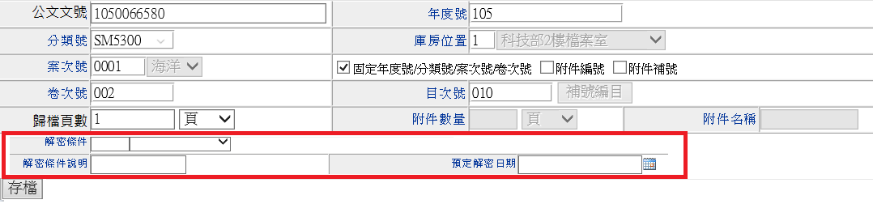

* + - * 1. 「解密條件」存入FMMITEM. FILE_DECL_COND
        2. 「解密條件說明」存入FMMITEM.FILE_DECL_DESC
        3. 「預定解密日期」存入FMMITEM. FILE_DECL_DATE
    1. 呼叫BLL：QueryArchiveItem(查FMMITEM資料)
    2. 傳入參數
       1. compId：公司代碼, 登入人員資訊 的CompId
       2. docNumer：公文文號, 公文文號TextBox 的值
    3. 呼叫BLL：GetNewVolumeNumberAndMaxItemNo(取卷次號、目次號)
  1. **歸檔頁數輸入框Enter：執行存檔按鈕作業**
  2. 按鈕處理：
     1. **存檔**
        1. 說明：將資料寫入FMMITEM後將該筆資料帶入下方Grid裡，將畫面上的欄位內容清空，游標停在公文文號欄位
        2. 寫入FMMITEM可參考單筆編目的存檔，呼叫BLL：CatalogProcess。
     2. 附件紀錄　：預設DISABLED，僅可單筆勾選，勾選1筆時ENABLE
     3. 密件紀錄　：預設DISABLED，僅可單筆勾選，勾選1筆密以上公文時ENABLE
     4. 預覽目次表：預設DISABLED，可有多筆勾選，勾選1~N筆時ENABLE

1. 密件紀錄畫面

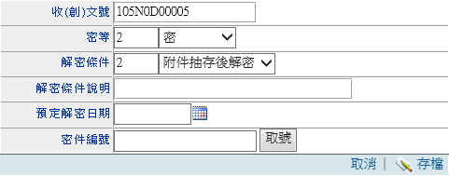

取號規則：

密件號：

呼叫DAL:GetSERNO(compId =this.CurrentIdentity.Original.CompId, ouId =ArchOuId, userOuId =ArchOuId,

userId = this.CurrentIdentity.Original.UserId, sernoSys ="Take SecurityNumber", count=1, sernoClass ="AS" , BCYear="")

使用NOW的年度，例：10600003

（密件）測試文號：1050040310、105C0A02026、105E0D00299、1050033589

附件號（永久）：使用公文文號的年度，例：105F0005

呼叫DAL:GetSERNO(compId =this.CurrentIdentity.Original.CompId, ouId =ArchOuId, userOuId =ArchOuId,

userId = this.CurrentIdentity.Original.UserId, sernoSys ="TakeAttachNumber", count=1, sernoClass ="8" , BCYear="公文年度號")

（永久）測試文號：1050053626、1050051912、105F0D03340、105F0D03356

pｓ)永久表示保存年限FMMITEM.RETE_DURA=99

附件號（定期）：使用公文文號的年度，例：105L0298

呼叫DAL:GetSERNO(compId =this.CurrentIdentity.Original.CompId, ouId =ArchOuId, userOuId =ArchOuId,

userId = this.CurrentIdentity.Original.UserId, sernoSys ="TakeAttachNumber", count=1, sernoClass ="L" , BCYear="公文年度號")

（定期）測試文號：1050059413、105A0D01296、1050046812、1050056539、105C0D03547、105N0D02664

pｓ)定期表示保存年限FMMITEM.RETE_DURA<99

若有勾選［附件編號］，【存檔】後請顯示取號後的附件編號給使用者

附件補號：多顯示一個［附件編號］供使用者輸入（若有勾附件補號，此欄位為必輸）

附件補號輸入後檢核規則： 一和二需同時符合

@pCOMP_ID＝公文的CompId

@pSER_NO = 使用者輸入的［附件編號］

@sernoGroup = 依該份公文文號為定期/永久傳入值：定期"L "；永久"F"

1. 檢查需**存在**取號檔

exec sp_executesql N' SELECT SER_NO FROM ODMCODEDET (NOLOCK)

WHERE COMP_ID=@pCOMP_ID

AND SERCLASS_GROUP= @sernoGroup

AND SER_NO=@pSER_NO

若不存在取號檔則msg 附件編號{0}尚未取號!

二、檢查需**不存在**ODMATT

exec sp_executesql N' SELECT ATT_FILE_SEQ FROM ODMATT (NOLOCK)

WHERE COMP_ID=@pCOMP_ID

AND ATT_FILE_SEQ=@pSER_NO

若已存在ODMATT則msg 附件編號{0}已使用!

Insert ODMATT 欄位對應

| 欄位名稱 | Property | 傳入insert值 | 備註 |
| --- | --- | --- | --- |
| ATT_IDENT | AttachIdentity | FMMITEM.ITEM_IDENT |  |
| FILE_LEVL | FileLevel | "1" (固定值) |  |
| COMP_ID | CompId | FMMITEM.COMP_ID |  |
| CNO_CODE | DocNumber | FMMITEM.CNO_CODE |  |
| RECV_NO | SourceNumber | ""(空) |  |
| ATT_KIND | Kind | 永久：F2  定期：F3 永久定義:保存年限=99 FMMITEM.RETE_DURA=99 定期定義:保存年限<99 FMMITEM.RETE_DURA<99 |  |
| ATT_SEQ | SequenceNumber | @attcode | 呼叫DAL-GetAttCode(string compId, string apId, string attKind=F2/F3, int count=1) |
| ATT_FILE_SEQ | AttachmentFileSequence | 附件編號值 |  |
| ATT_NAME | AttachmentName | 畫面上的[附件名稱] |  |
| ORI_FILE_NAME | OriginalFileName | ""(空) |  |
| FILE_NAME | FileName | ""(空) |  |
| FILE_SIZE | FileSize | ""(空) |  |
| FILE_FORMAT | FileFormat | ""(空) |  |
| FILE_VER | FileVersion | ""(空) |  |
| ORI_ATT_PATH | OriginalLocation | ""(空) |  |
| ATT_PATH | Location | ""(空) |  |
| SAVEASADDR | SaveAsAddress | 畫面上的[庫房位置](中文非代碼，例:科技部2樓檔案室) | 存中文 |
| MED_TYPE | MediaType | "1"(固定值) |  |
| ATT_QTY | Quantity | 畫面上的[附件數量] |  |
| QTY_TYPE | QuantityUnit | 畫面上的[附件數量的計量單位代碼](例:1即代表"頁";"2"代表"件") | 存代碼 |
| IS_BIND_DOC | IsBindDoc | "N"(固定值) |  |
| ATT_MEMO | FileDescription | 畫面上的[附件名稱](同ATT_NAME) |  |
| ATT_GET_FLAG | GetFileFlag | "10"(固定值) |  |
| ATT_GET_DATE | GetFileDate | NULL(固定值) |  |
| ATT_ORI_RESUME_DATE | OriginalArchivingDate | NULL(固定值) |  |
| ATT_RESUME_DATE | ArchivingDate | NULL(固定值) |  |
| ARCHIVE_MARK | ArchiveMark | ""(空) |  |
| ADD_COMP_ID | AddCompId | ""(空) |  |
| ADD_COMP | AddCompName | ""(空) |  |
| ADD_DEPT_IDENT | AddOuId | ""(空) |  |
| ADD_DEPT | AddOuName | ""(空) |  |
| ADD_USR_IDENT | AddUserId | ""(空) |  |
| ADD_USR | AddUserName | ""(空) |  |
| ADD_DT | AddDate | NULL(固定值) |  |
| PRG_ID | ProgramId |  |  |
| UPLOAD_MARK | UpLoadMark | "Y"(固定值) |  |
| TRANS_SVG | TransSVG | "N"(固定值) |  |
| RECV_KIND | SourceKind | ""(空) |  |
| ATT_ODR | Order | "0"(固定值) |  |
| ATT_VERSION | Version | "01"(固定值) |  |
| CRT_COMP_ID |  | user.Original |  |
| CRT_COMP |  | user.Original |  |
| CRT_DEPT_IDENT |  | user.Original |  |
| CRT_DEPT |  | user.Original |  |
| CRT_USR_IDENT |  | user.Original |  |
| CRT_USR |  | user.Original |  |
| CRT_DT |  | now()目前日期時間(到時分秒) |  |
| MDF_COMP_ID |  | ""(空) |  |
| MDF_COMP |  | ""(空) |  |
| MDF_DEPT_IDENT |  | ""(空) |  |
| MDF_DEPT |  | ""(空) |  |
| MDF_USR_IDENT |  | ""(空) |  |
| MDF_USR |  | ""(空) |  |
| MDF_DT |  | NULL(固定值) |  |
| ATT_SAVE_CODE | | ""(空) |  |
| ATT_SAVE_POSITION | | ""(空) |  |